**GUÍA N°3 DE LABORATORIO DE ELECTROMAGNETISMO:**

**“CAPACITORES”**

# 

# I.- OBJETIVO.-

**1)** Determinar la capacitancia del condensador de placas paralelas, mediante la gráfica de energía almacenada en el capacitor en función del potencial al cuadrado aplicado a dicho dispositivo.

**2)** Estudiar el comportamiento de los condensadores con y sin dieléctricos.

**3)** Deducir el comportamiento de la carga eléctrica y el voltaje para la conexión de condensadores serie y paralelo.

**II.- MATERIALES.-**

Completará el laboratorio virtual utilizando el Capacitor Lab de Phet, el software de análisis de datos (Excel) y este documento.

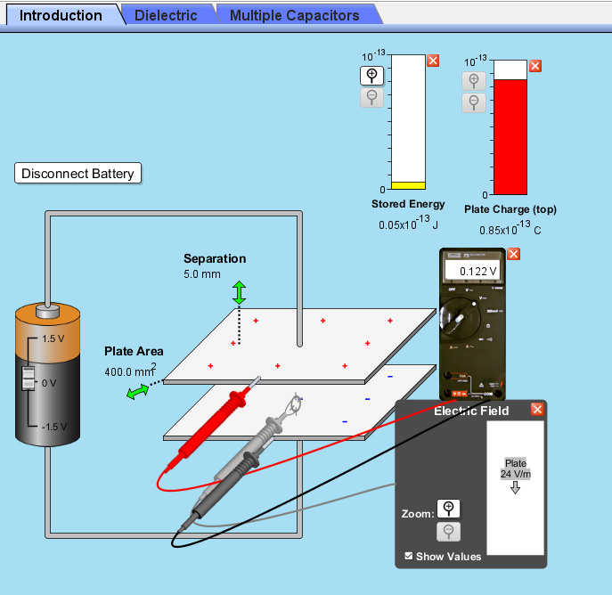

**III.- PROCEDIMIENTO. -**

En esta experiencia se procederá en seis partes. A continuación, cada una de ellas:

**Primera parte**

**Energía almacenada en el condensador versus Voltaje**

**1.-** Abra el https://phet.colorado.edu/en/simulation/capacitor-lab

**2.-** Ajuste las placas al área máxima (400,0 [mm2]), separación máxima (5,0 [mm]).

**3.-** Usando los medidores provistos (carga, energía, campo eléctrico E y voltímetro) en la simulación complete la siguiente tabla de datos

**4.-** Calcule la capacitancia utilizando $C_{0}= \frac{ε_{0}A}{d}$, este el valor real.

**5.-** Aumentar la tensión (el voltaje) de la batería y registrar los valores de la tensión a través del condensador (V), cargo en la placa (Q), y la energía almacenada (U)

|  |  |  |  |  |  |  |  |  |
| --- | --- | --- | --- | --- | --- | --- | --- | --- |
| **Separación d___________ [m], Área placa A________ [m2], Capacitancia  _______[F]** | | | | | | | | |
| **Ensayo** | **Diferencia de potencial V [V]** | **Carga Q [C]** | **Energía Almacenada U [J]** | **Campo eléctrico entre las placas E [V/m]** | **V2 [volt]2** | **Q2 [C2]** | **E2 [V/m]2** | **Densidad de Energía almacenada**  ***u*[J/m3]** |
| 1 |  |  |  |  |  |  |  |  |
| 2 |  |  |  |  |  |  |  |  |
| 3 |  |  |  |  |  |  |  |  |
| 4 |  |  |  |  |  |  |  |  |
| 5 |  |  |  |  |  |  |  |  |
| 6 |  |  |  |  |  |  |  |  |
| 7 |  |  |  |  |  |  |  |  |
| 8 |  |  |  |  |  |  |  |  |
| 9 |  |  |  |  |  |  |  |  |
| 10 |  |  |  |  |  |  |  |  |

**6.-** Use Excel para trazar la relación entre (V2, U), usando V2 como variable independiente en la planilla Excel.

**7.-** Use la ecuación $U=\frac{1}{2}CV^{2}$ para determinar ***C0*** usando la pendiente de la gráfica.

8.- Compare este valor de ***C0*** con el ***C0*** en la tabla. Calcule el porcentaje de error.

9.- Adjunte el gráfico a su informe de datos.

10.- Use Excel para trazar la relación entre (Q2, U), usando Q2 en la columna más a la izquierda en Excel.

11.- Use la ecuación , para determinar C0 usando la pendiente de la gráfica.

12.- Compare este valor de C0 con C0 en la tabla. Calcule el porcentaje de error.

13.- Adjunte el gráfico a su informe de datos.

14.- Use Excel para trazar la relación entre (E2, U), usando E2 en la columna más a la izquierda en Excel.

11..- Use la ecuación , para determinar ε0 usando la pendiente de la gráfica.

12.- Compare este valor de ε0 con ε0 = 8,85x10-12 [F/m] en la tabla. Calcule el porcentaje de error.

**Segunda parte**

**Dieléctricos y capacitancia**

1. Abra el (https://phet.colorado.edu/en/simulation/capacitor-lab)
2. Haga clic en la pestaña "Dieléctricos".
3. Coloque el valor del área ***A*** de las placas entre (195 - 205 [mm2]), la separación ***d*** entre (7,5- 8,5 [mm]), voltaje positivo de la batería máxima (1,5 [V]) y la constante dieléctrica mínimo (1) con cero compensada para empezar. Ver fig. abajo.

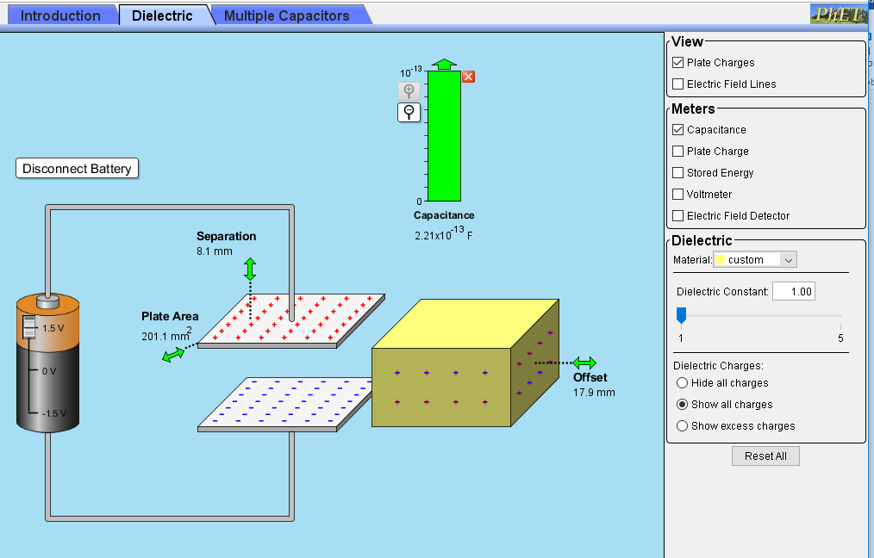

1. Determine el valor de $C_{0}=\frac{ε_{0}A}{d}$ y compárelo con el valor que entrega el simulador.

**5.-** Inserte el material dieléctrico en el condensador y determine el valor de la capacitancia ***C*** (en F)

**6.-** Cambie el valor de la constante dieléctrica ***K*** y luego complete la siguiente tabla de datos (mantenga la separación de la placa y el área constante durante todas las pruebas)

**7.-** Dibuja el mejor ajuste usando Excel entre (***K***, ***C***), y encuentra la pendiente de la línea.

**8.-** Adjunte el gráfico a su informe de laboratorio.

|  |  |  |
| --- | --- | --- |
| C0 = [F] | | |
| **Ensayo** | **Constante Dieléctrica**  **K** | **Capacitancia [F]**  **C** |
| 1 | 1 |  |
| 2 | 1,5 |  |
| 3 | 2 |  |
| 4 | 2,5 |  |
| 5 | 3 |  |
| 6 | 3,5 |  |
| 7 | 4 |  |
| 8 | 4,5 |  |
| 9 | 5 |  |

**5.-** Use la ecuación $C=KC_{0}$, determine ***C0*** y compare este valor.

**6.-** Calcule el porcentaje de error en ***C0***.

**Tercera parte**

**Dieléctricos y capacitancia (batería conectada)**

1. Abra el sitio (https://phet.colorado.edu/en/simulation/capacitor-lab)
2. Haga clic en la pestaña "Dieléctricos".
3. Coloque el área ***A*** de las placas entre (195 -205 [mm2]), separación ***d*** entre (7,5- 8,5 [mm]), voltaje positivo máximo de la batería (1,5 [V]) y constante dieléctrica mínima (1) con compensación cero para comenzar.

**5.-** Usando los medidores provistos (carga, energía, campo eléctrico E y voltímetro) en la simulación complete la siguiente tabla de datos

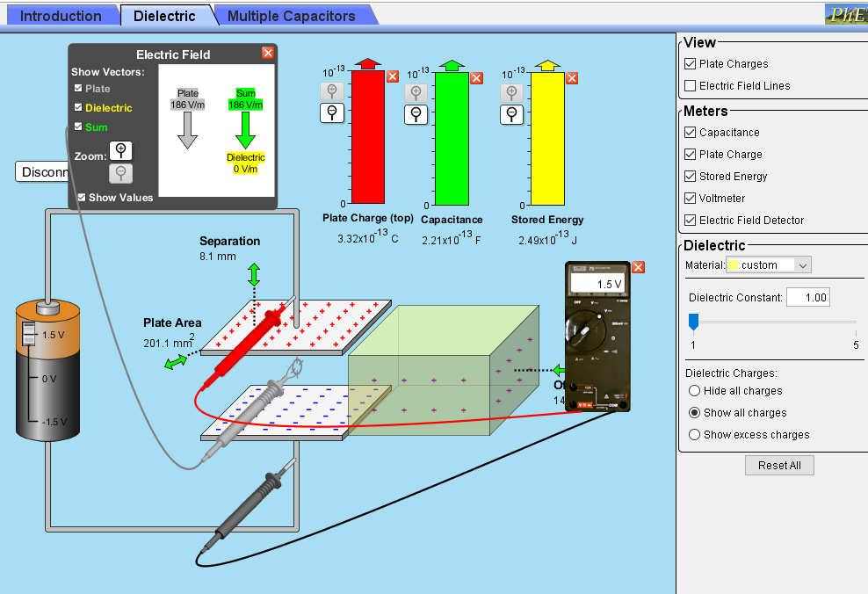

**5.-** En la siguiente tabla se registran los valores de la capacitancia ***C***0, el campo eléctrico E0, la energía almacenada ***U0***, y la carga en las placas ***Q0*** y la diferencia de potencial ***V0***.

**6.-** Deslice el dieléctrico dentro del condensador y registre los valores que se muestran en la tabla a continuación.

|  |  |  |  |  |  |  |  |  |
| --- | --- | --- | --- | --- | --- | --- | --- | --- |
| C0  = [F], E0 = [V/m], Q0 = [C], U0 = [J], V0 = [V] | | | | | | | | |
| **Ensayo** | **Constante Dieléctrica**  **K** | **Capacitancia C [F]** | **Energía almacenada**  **U [J]** | **Carga en las placas Q (C]** | **Campo Eléctrico entre las placas E0 [V/m]** | **Campo eléctrico en el Dieléctrico Ei [V/m]** | **Suma del Campo eléctrico E [V/m]** | **V**  **[Volt]** |
| 1 | 1 |  |  |  |  |  |  |  |
| 2 | 1.5 |  |  |  |  |  |  |  |
| 3 | 2 |  |  |  |  |  |  |  |
| 4 | 2.5 |  |  |  |  |  |  |  |
| 5 | 3 |  |  |  |  |  |  |  |
| 6 | 3.5 |  |  |  |  |  |  |  |
| 7 | 4 |  |  |  |  |  |  |  |
| 8 | 4.5 |  |  |  |  |  |  |  |
| 9 | 5 |  |  |  |  |  |  |  |

**7.-** Analice los datos anteriores y responda las siguientes preguntas. Es posible que desee crear gráficos para explicar mejor las relaciones entre variables. Adjunte cualquier gráfico o figura que cree con los datos para explicar sus respuestas.

**8.-** ¿Cómo afecta la constante dieléctrica a la capacitancia?

9.- A medida que aumenta la constante dieléctrica, ¿cómo cambia la energía total almacenada?

10.- ¿La constante dieléctrica afecta la cantidad de carga almacenada en la placa? Si es así, ¿cuál es la relación?

**Cuarta parte**

**Dieléctricos y capacitancia (batería conectada)**

**1.-** Abra el sitio (https://phet.colorado.edu/en/simulation/capacitor-lab)

**2.-** Haga clic en la pestaña "Dieléctricos".

**3.-** Establezca el área de las placas ***A*** entre (195 - 205 [mm2]), separación ***d*** entre (7,5 - 8,5 [mm]), voltaje positivo máximo de la batería (1,5 [V])

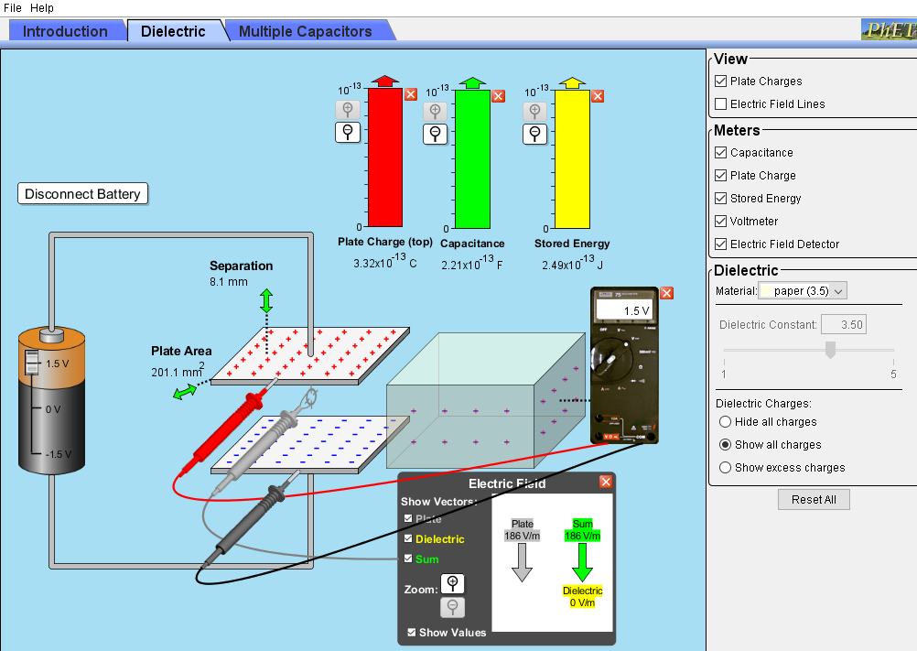**4.-** Usando los medidores provistos (carga, energía, campo eléctrico E y voltímetro) en la simulación complete la siguiente tabla de datos.

**5.-** Desconecte la batería del condensador.

**6.-** Seleccione el material de la constante dieléctrica para que sea papel (K = 3,5), deslícelo dentro del condensador, luego registre los valores de las cantidades en la tabla a continuación

**7.-** Desconecte la batería del condensador. 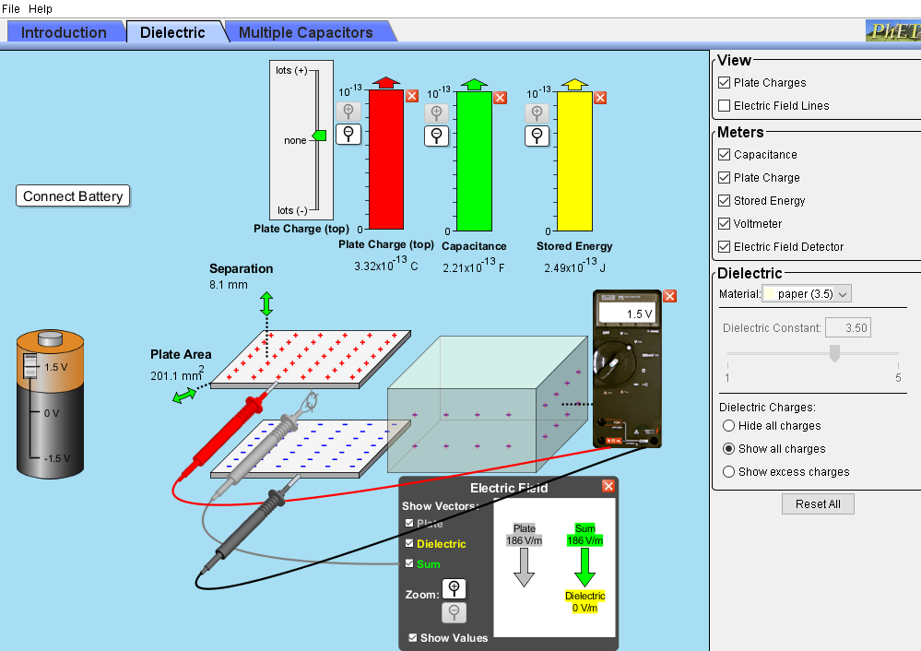

**8.-** Seleccione el material de la constante dieléctrica para que sea papel (K = 3.5), deslícelo dentro del condensador, luego registre los valores de las cantidades en la tabla a continuación

|  |  |  |  |  |  |
| --- | --- | --- | --- | --- | --- |
| **K = 3.5 (papel)** | **Q[pC]** | **C [pF]** | **V[V]** | **E[V/m]** | **U[J]** |
| Batería conectada sin dieléctrico |  |  |  |  |  |
| Batería desconectada con dieléctrico |  |  |  |  |  |

**9.-** Use las fórmulas para verificar y comentar sus resultados. Donde Q, C, V, E y U con dieléctrico y C0, E0, U0, Q0 y V0 sin dieléctrico

$$Q= ?Q_{0}, C=KC_{0}, V=\frac{V_{0}}{K}, U= \frac{U_{0}}{K}. E=\frac{E_{0}}{K}$$

**10.-** Comente sus resultados.

**Quinta Parte**

**Conexión en Serie**

1. Abra el sitio (https://phet.colorado.edu/en/simulation/capacitor-lab)

**2.-** Haga clic en la pestaña "Condensadores múltiples".

**3.-** Haga clic en el botón de tres condensadores en serie.

**4.-** Mueva el deslizador de voltaje al máximo y mida el voltaje a través de la batería con el voltímetro Vmax = ……………………… [V], haga clic en tres capacitores en serie

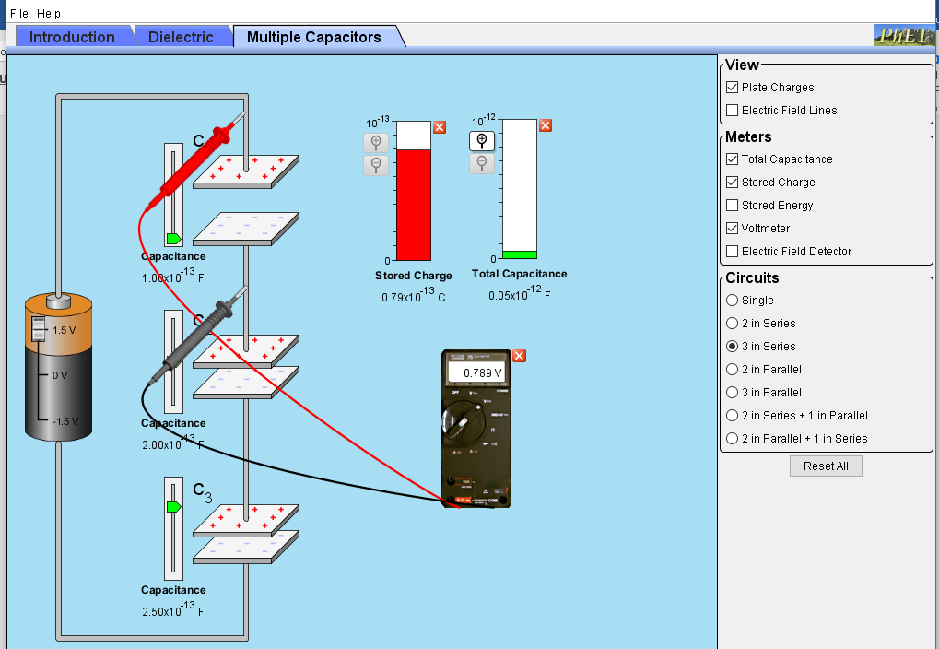**5.-** Cambie las configuraciones en los 3 capacitores a: C1 = 1 [pF], C2 = 2[pF], C3 = 2,5 [pF], como se muestra a continuación

**6.-** Ahora mida el voltaje en cada condensador. V1 = ______ V2 = _____ V3 = _____

**7.-** ¿Cuál es la relación de los voltajes?

8.- Usando la capacitancia establecida (1,0x10-13 [F], 2,0x10-13 [F], 2,5x10-13 [F]) encuentre la carga en cada capacitor:

q1 = _________ q2 = __________ q3 = _________

**9.-**  Comente sus resultados de la carga almacenada con q1, q2 y q3.

**10.-** ¿Cuál es la capacitancia total en Faradios? Lea el medidor.

**11.-** Use la formula para hallar la capacitancia total.

**Sexta parte**

**Conexión en Paralelo**

**1.-** Abra el sitio (<https://phet.colorado.edu/en/simulation/capacitor-lab>)

**2.-** Haga click en la pestaña “Condensadores Múltiples”.

**3.-** Haga clic en el botón de tres condensadores en serie.

**4.-** Mueva el deslizador de voltaje al máximo y mida el voltaje a través de la batería con el voltímetro Vmáx = ……………………… [V]. Haga clic en tres condensadores en paralelo.

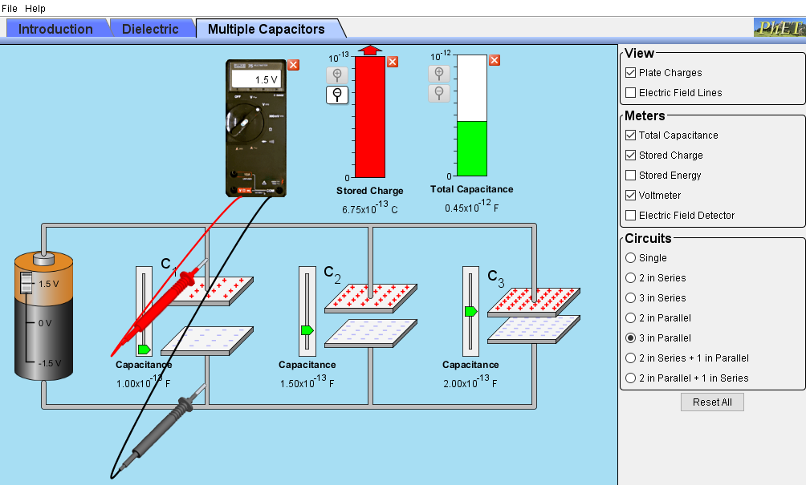**5.-** Cambie los valores a los 3 capacitores a: C1 = 1[pF], C2 = 2 [pF], C3 = 2,5 [pF], como se muestra a continuación:

**6.-** Mida ahora el voltaje a través de cada capacitor:

V1 = _____________; V2 =_____________; V3 =______________

**7.-** ¿Cuál es la relación de los voltajes?

**8.-** Usando la capacitancia establecida (1,0x10-13 [F], 2,0x10-13 [F], 2,5x10-13 [F]) encuentre la carga en cada condensador:

q1 = __________       q2 = __________      q3 = __________

1. Comente sus resultados de la carga almacenada con q1, q2 y q3.
2. ¿Cuál es la capacitancia total en Faradios? Lea el medidor.

**11.-** Usa la fórmula para encontrar la capacitancia total y compararla con el gráfico de barras.